MỤC LỤC
1. Chuẩn bị dữ liệu test — dùng 2 API đã có sẵn 2
1.1. Request 01 — Create Product 2
1.2. Request 02 — Get All Products (baseline) 2
2. Test TODO 1 + TODO 3 — `PUT /api/products/{id}` (Update) 2
2.1. Test Case A — Update thành công (happy path) 2
2.2. Test Case B — Update với id không tồn tại 3
3. Test TODO 2 + TODO 4 — `DELETE /api/products/{id}` 4
3.1. Test Case A — Delete thành công 4
3.2. Test Case B — Delete id không tồn tại (hoặc id vừa xoá xong) 5

1. Chuẩn bị dữ liệu test — dùng 2 API đã có sẵn

1.1. Request 01 — Create Product
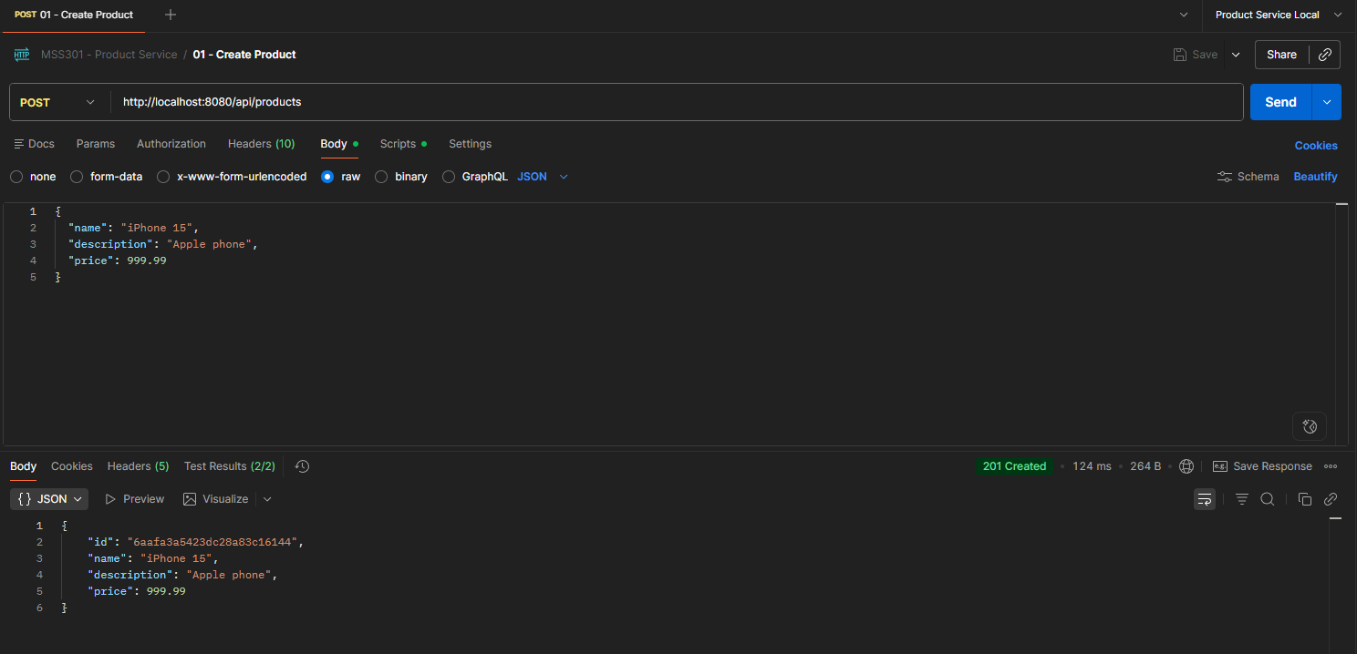

1.2. Request 02 — Get All Products (baseline)
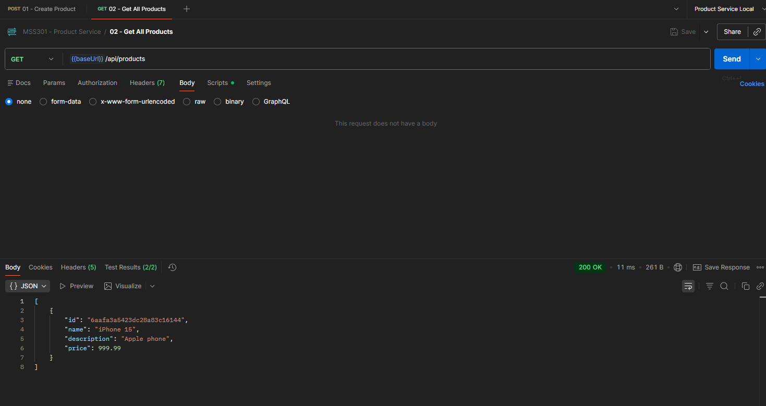

2. Test TODO 1 + TODO 3 — `PUT /api/products/{id}` (Update)

2.1. Test Case A — Update thành công (happy path)
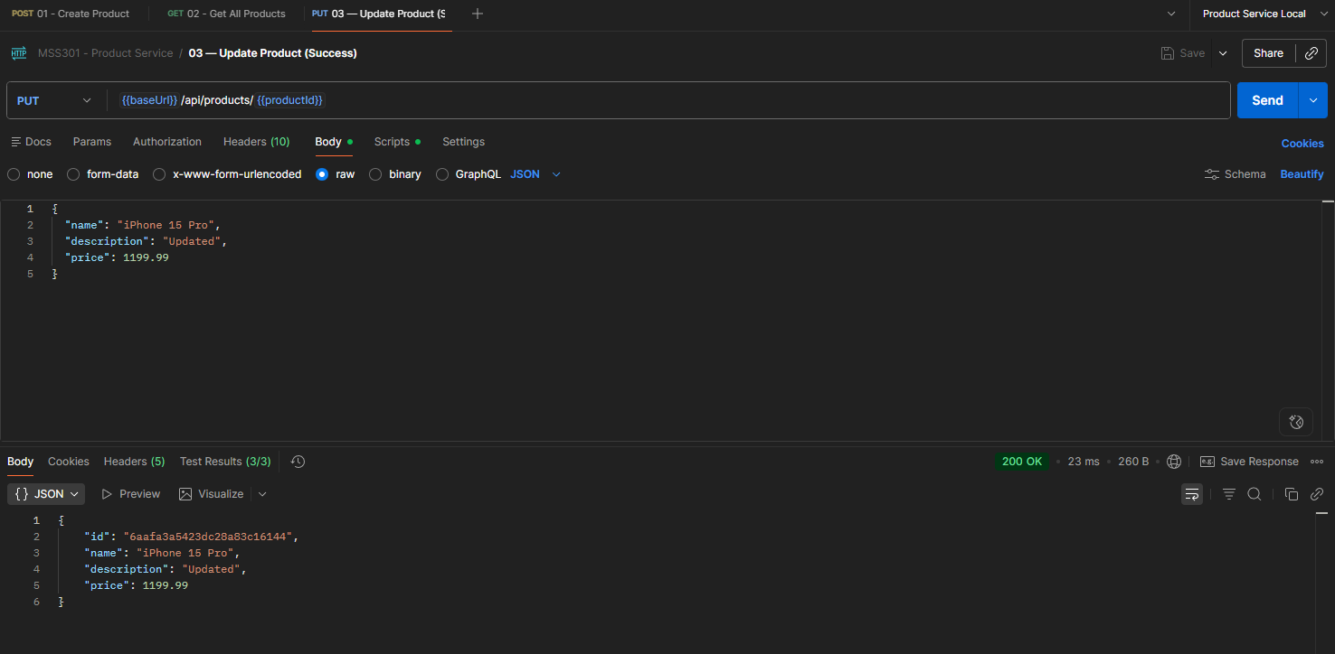
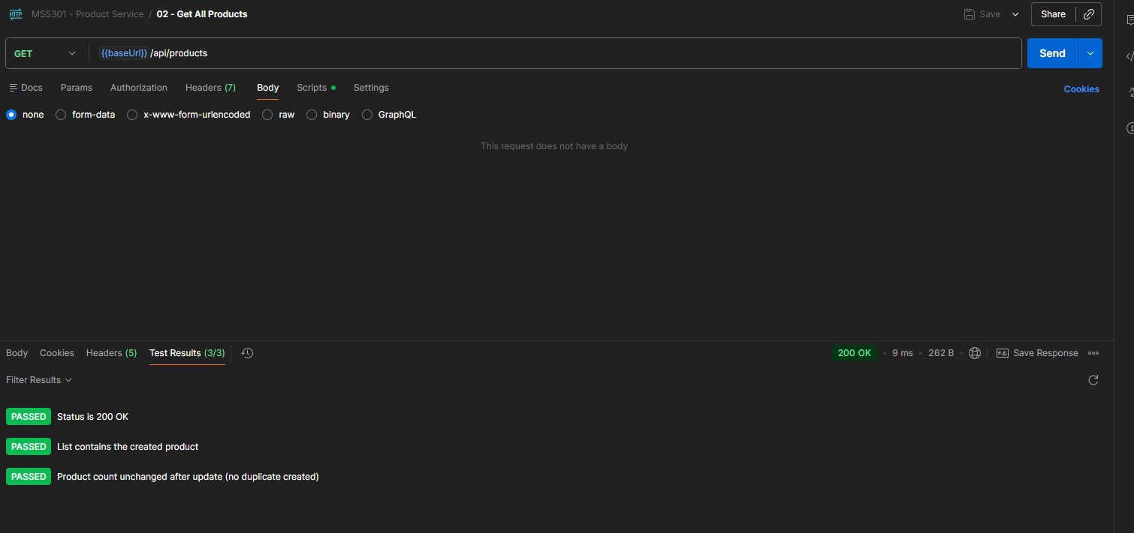

2.2. Test Case B — Update với id không tồn tại
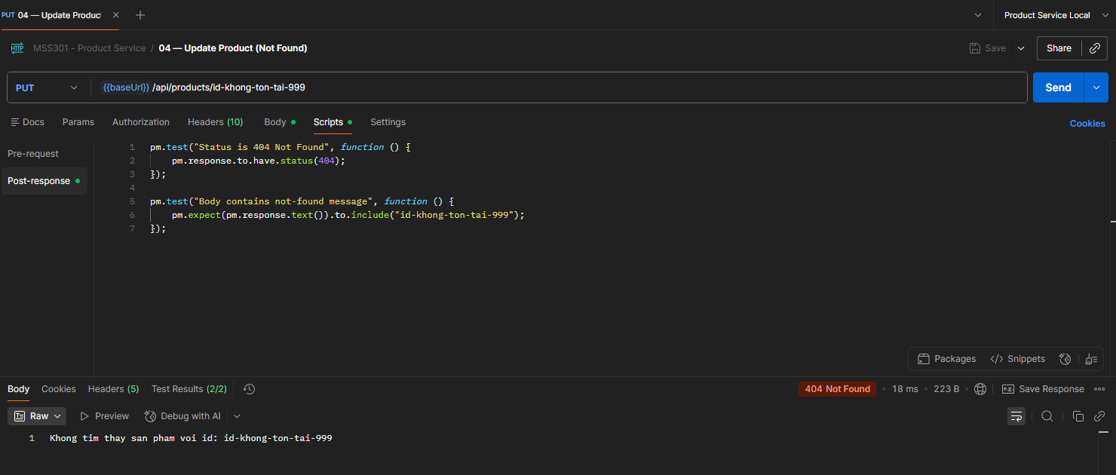

3. Test TODO 2 + TODO 4 — `DELETE /api/products/{id}`

3.1. Test Case A — Delete thành công
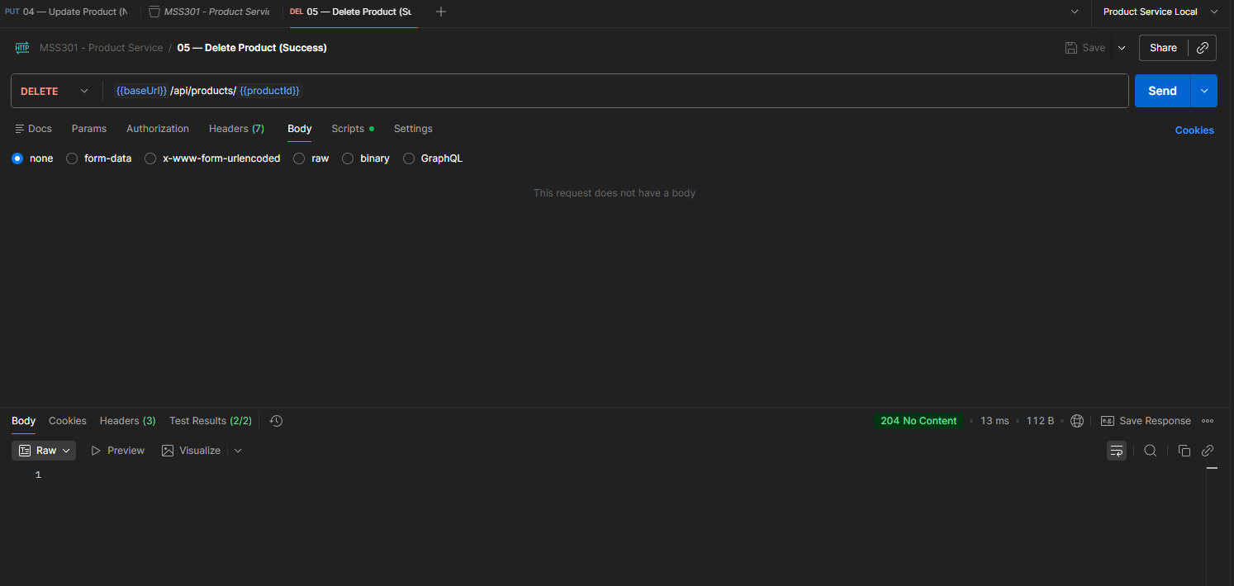
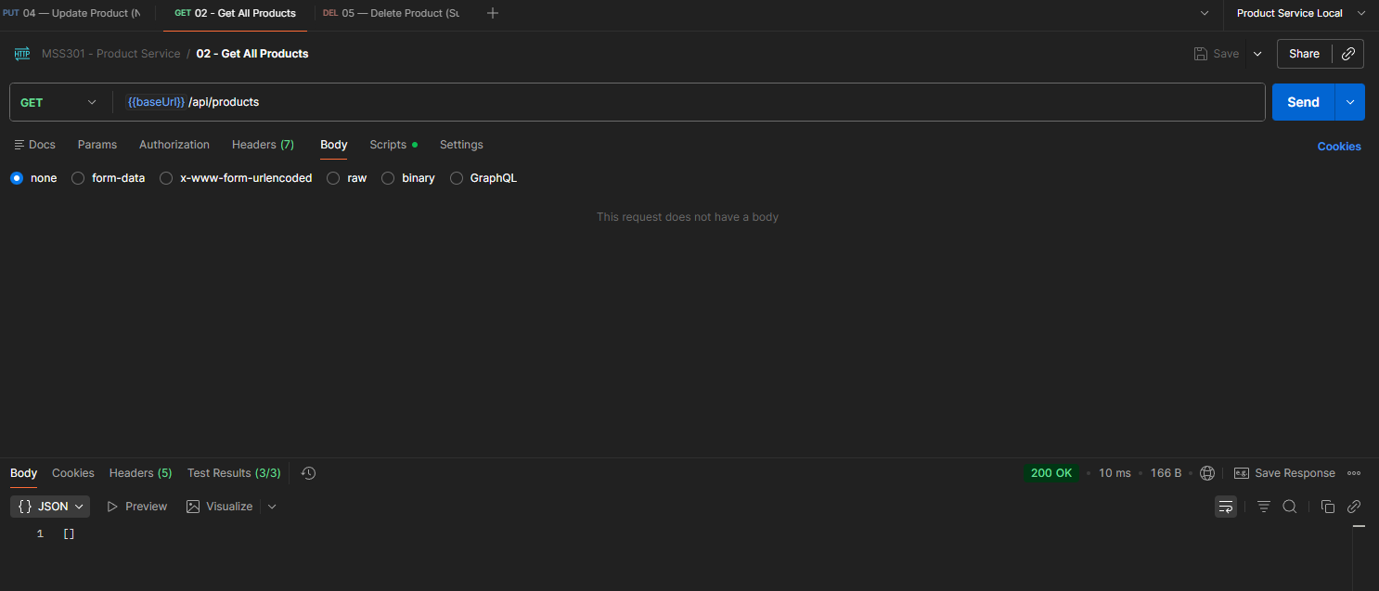

3.2. Test Case B — Delete id không tồn tại (hoặc id vừa xoá xong)
